各位同学在查看时请点击全屏查看
2017年益阳中考地理试题
一、选择题(下列各题只有一个符合题意的选项，选出符合题意的选项并将其代号填涂在答
题卡上的相应处。每小题2分，共40分。)
通过两年的地理学习，我们发现自己身边无处不有地理知识。据此回答1～2题。
1．当我们今天参加初中地理毕业会考之时，益阳的昼夜长短状况是
A．昼短夜长 B．昼长夜短
C．昼夜平分 D．无法判断
2．益阳市的气候特点是
A．夏季高温多雨，冬季低温少雨 B．终年气温高，降水多
C．全年温和湿润 D．夏季温暖而短促，冬季漫长而寒冷
3．东南亚城市大多分布在河流沿岸附近，其不利条件是
A．临近河流，为城市提供水源
B．城市位于河流沿岸，水运交通便利
C．河流沿岸地形平坦，为城市提供建设用地
D．丰水季节容易产生洪涝，对人民生命财产造成影响
4．有关俄罗斯的叙述，正确的是
A．俄罗斯是世界上东西距离最长，跨亚欧两洲的面积最大的国家
B．俄罗斯的石油、天然气储量居世界第一位
C．俄罗斯轻重工业都发达
D．俄罗斯的政治、经济、文化、人口中心在亚洲部分
5．读澳大利亚示意图（图一），下列选项正确的是
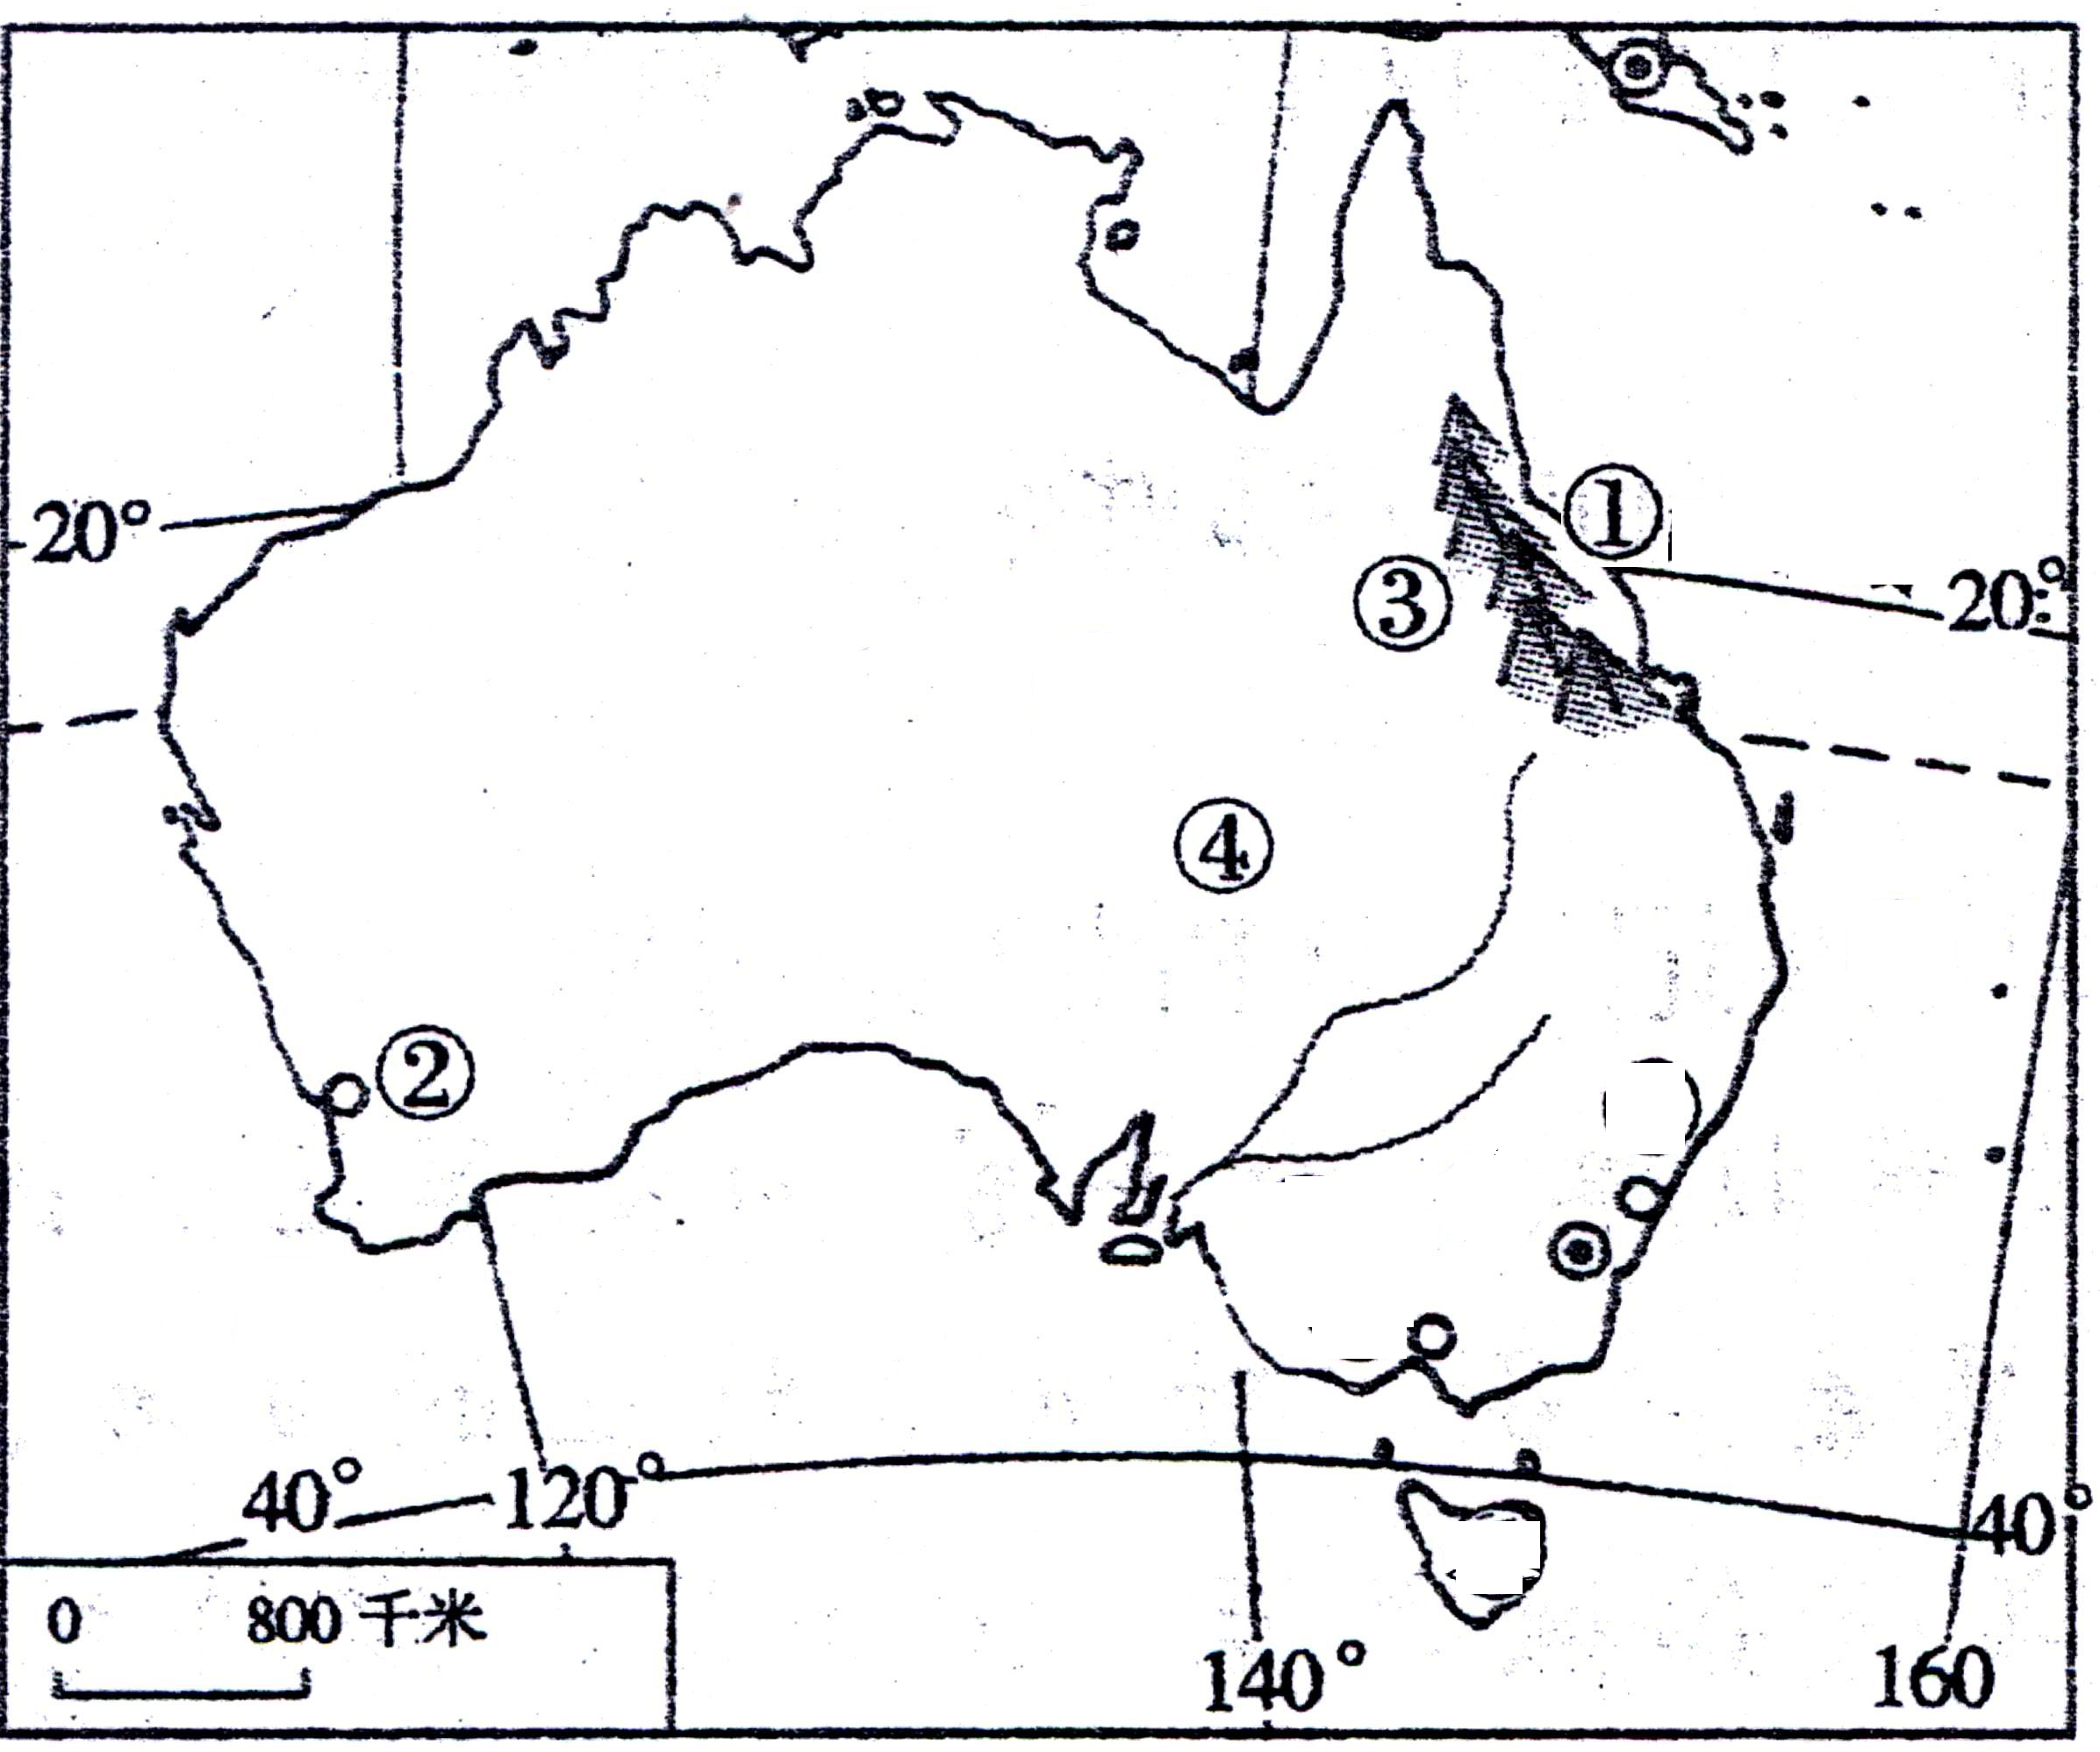
A．北回归线穿过澳大利亚中部
B．②地濒临太平洋
C． ①地降水比③地多
D．④地为高原地形区
6．欧洲西部多汁牧草广布，其主要自然原因是
A．全年温和湿润 B．地形平坦
C．河湖众多 D．土壤肥沃
7．读中东地区图（图二），有关中东地区的叙述，组合完全正确的是
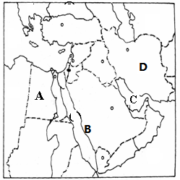
①A国属于中东地区
②B地临海，水资源丰富
③中东石油主要集中分布在C海域
及其沿岸地区
④D国居民主要信奉伊斯兰教
A．②③④
B．①③④
C．①②④
D．①②③
8．巴西最显著的人口特征是
A．白种人约占40％ B．黄种人数量多
C．黑种人数量最多 D．混血种人数量多
9．美国信息技术产业对经济发展的主要促进作用是
①支柱产业，发展迅速 ②新增就业机会最大的产业部门
③广泛应用于生产，促进了自然资源的开发和劳动密集型产业的发展
④其他产业应用信息技术及其产品，明显提高生产效率、产品质量和价值
A．②③④ B．①③④ C．①②④ D．①②③[来源:.Com]
10．读南极地区图（图三），有关南极洲的叙述错误的是
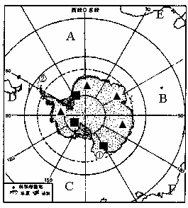
A．图中C处位置为太平洋
B．图中D为南美洲
C．①在②的东南方
D．南极洲煤铁资源丰富
11．中国少数民族分布组合正确的是
A．高山族——海南省
B．黎族——台湾省
C．藏族——广西
D．土家族——湖南省
读“哈尔滨、北京、上海、广州气温曲线和降水量柱状图”（图四），回答12～13题
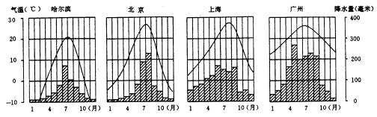
12．气温年较差最小的城市是
A．哈尔滨 Ｂ．上海 C．北京 D．广州
13．月降水量大于100毫米的月份数最多的两个城市是
A．哈尔滨 北京 B．北京 上海
C．上海 广州 D．广州 哈尔滨
14．2017年6月2号前后，我国台湾和福建发生特大暴雨，可能诱发的自然灾害有
①洪涝 ②地震 ③泥石流 ④滑坡 ⑤台风
A．①③④ B．②③⑤ C．①④⑤ D．②④⑤
15．下列自然资源属于可再生资源的一组是
A．天然气 土地 淡水 B．太阳能 风能 水能
C．可燃冰 森林 煤 D．潮汐能 铁矿石 电
读我国四大地理区域图（图五），回答16～18题。
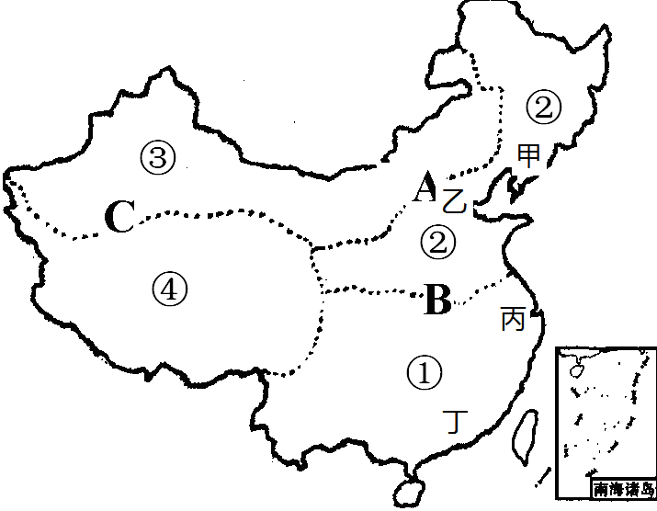
16．确定界线A考虑的主导因素是
A．气温 B．降水
C．地形 D．经济
17．我国最大的城市群是
A．甲地区 B．乙地区
C．丙地区 D．丁地区
18．③区域发展农业生产的有利条件有[来源:学+科+网]
①光照强 ②水资源丰富 ③昼夜温差大 [来源:学.科.网Z.X.X.K]
④土壤肥沃 ⑤有高山冰雪融水
A．①②④ B．②④⑤ C．①②③ D．①③⑤
19．有关北京的说法正确的是
A．北京是我国的政治中心，文化中心，国际交往中心。
B．国务院决定设立“雄安新区”是为了扩大北京的城市规模
C．目前，北京正朝着世界现代工业化大都市方向发展
D．北京位于华北平原的东北角，地势由东北向西南倾斜
20．有关香港和澳门的说法，错误的是
A．港澳所需淡水、食品等生产生活资料主要依靠祖国内地稳定供应
B．香港是世界著名的自由贸易港，澳门博彩旅游业发达
C．香港由香港岛、九龙、“新界”组成
D．香港和澳门实行社会主义制度
二、填空题(本大题共5个小题，每空1分，共10分)
21．“春风不渡玉门关＂中“春风”是指我国的 风。它难以越过玉门关的主
要原因是 。
22．跨经度最多的大洋是 ；跨纬度最多的大洲是 。
23．亚洲的地势特征是 ，我国位于亚洲东部，受地势影响，大江大河的流向基本上是 。
24.我国的人口分布特点是 ；为了控制人口数量，提高人口素质，我国把
作为一项基本国策。
25.印度 （产业）的迅速发展，被形象地称为“世界办公室”；受西南季风强弱影响，印度水旱灾害频繁， 生产不稳定。
三、综合题(本大题有6个小题，共50分)
26．读我市某区域等高线地形图（图六），完成下列问题。（8分）
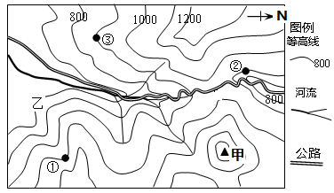
（1）图中①②③处在山脊线上的是 处，三地海拔最高相差 米。
（2）甲处山体部位的名称是____________。[来源:.Com]
（3）图中河流干流的大致流向是 。
（4）等高线地形图中，缺少地图三要素之一的 。
（5）如果甲处的气温是10℃，只考虑地形因素，乙地的气温应该不低于 ℃。
（6）在山区公路建设中，陡坡段增加“之”字状弯曲，原因是_________。
A．尽可能连接居民点 B．尽可能减缓坡度
C．尽可能避免跨越河流 D．尽可能节省材料
（7）图示地区主要地形是 。
A.丘陵 B.高原 C.山地 D.平原
27．阅读“一带一路”示意图及相关材料，完成下列各题。（8分）
材料一：“一带一路”国际合作高峰论坛于2017年5月14日至15日在北京举行，习近平主席出席了高峰论坛开幕式。应习近平主席邀请，有29个国家元首和政府首脑，以及联合国等多个国际组织参加。
材料二：“一带一路”示意图（图七）。
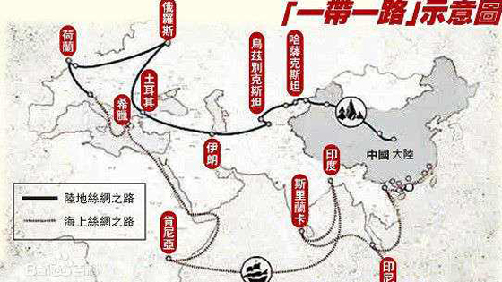
（1）14日上午开幕式上，俄罗
斯总统普京、土耳其总统
埃尔多安都作了主题演讲。
其中普京总统演讲使用的
是 语。从土耳其
境内穿过的 海峡
是亚欧的分界线。
（2）从图中可知，“海上新丝绸之路”不涉及到的大洋是 。“海上丝绸之路”经过了我国南海，从六大板块来看，南海属于 板块。
（3）希腊总理齐普拉斯和意大利总理真蒂洛尼最有可能信仰 教。肯尼亚（位于撒哈拉以南非洲）总统肯雅塔是 种人。肯尼亚迅速发展的经济部门是 (填字母)。
A．花卉业和旅游业 B．化学工业和机械工业
C．采矿业 D．初级农产品出口
（4）如果你到荷兰旅游，将会游览或观赏到 (填字母)。
A．白金汉宫 B．峡湾风光 C．奥林匹克遗址公园 D．风车
28．阅读下列材料，完成下列各题：（8分）
材料一：2016年7月8日，美国和韩国在韩国部署萨德反导系统，在东北亚特定地缘环境下，萨德在韩国实施前沿部署后，其雷达监控范围可深入覆盖东北亚腹地，打破了东北亚地区的战略平衡，引发韩国国内巨大争议以及本地区国家强烈不满，中国民众开始自发抵制，导致旅韩人数急剧减少，在中国境内的韩国乐天商场绝大部分关闭，韩国现代及起亚汽车在中国的销量锐减等。
.材料二：东北亚区域局部地图（图八）。
（1）由图可知，萨德监控范围主要覆盖了亚洲六大地理
分区中 、北亚；位于东、西半球中的 半球。
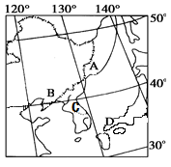
（2）萨德部署于图中朝鲜半岛上，其东北与A （国家）
相连，西北隔鸭绿江与B （国家）相接。
（3）图中D点属于 气候。
（4）中国民众的自觉抵制行为对韩国哪些经济部门冲击最大？ （试举一例）。你如何看待中国民众的自发抵制行为？
29.阅读青藏地区图及相关材料，完成下列各题：（8分）
材料一：2016年8月22日下午，习近平来到格尔木市唐古拉山镇长江源村考察生态移民、民族团结和基层党建工作。村民们身着盛装，献上洁白的哈达、切玛、青稞酒，表达对总书记最隆重最热烈的欢迎。习近平总书记在考察青海时作出重要指示，强调青海最大的价值在生态、最大的责任在生态、最大的潜力也在生态，必须把生态文明建设放在突出位置来抓，尊重自然、顺应自然、保护自然，筑牢国家生态安全屏障，实现经济效益、社会效益、生态效益相统一，确保“一江清水向东流”。
材料二：青藏地区图（图九）。
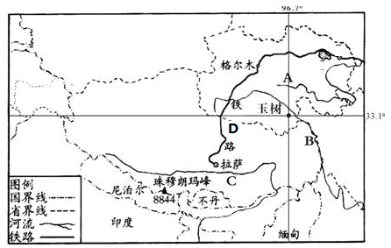
- 青藏地区的传统服饰是 ，主要粮食作物是_____。
- 图中A是 （河流），为了保护该地区的生态环境，国家在此建立了
自然保护区，
- 著名歌手韩红演唱的歌曲《天路》，其实这条神奇的“天路”D指的就是
铁路。
（4）青藏地区农业主要分布在河谷地带，最主要的原因是（ ）
A.河谷地带地形平坦 B. 海拔低，气温高
C. 光照充足 D.有灌溉水源[来源:学科网]
（5）如何贯彻习总书记强调的“青海最大的价值在生态、最大的责任在生态、最大的潜力也在生态”？
30.读中国地图（图十），回答：（8分）
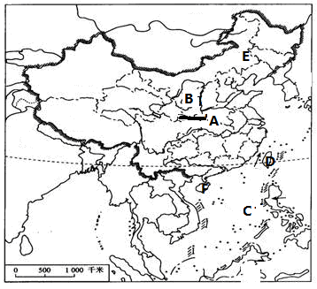
（1）图中山脉A为 ，其以北的耕地类型为 。
（2）地形区B为 ，其主要的生态环境问题是 。
（3）图中C岛名称为 ，在行政区划上它属于我国的 （省）。
（4）被誉为“东方甜岛”的是 （填代码），其人口主要分布在 。
31．读湖南省地图（图十一），回答下列问题。(10分)
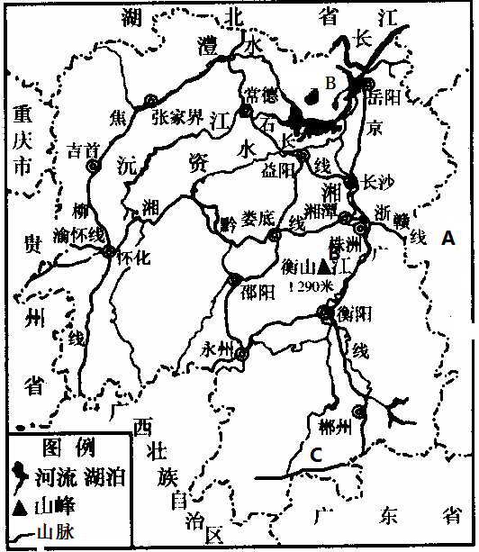
（1）湖南省东部邻省A的简称 ；
湖泊名称B是 。
（2）湖南省的旅游资源丰富，有一代伟人毛泽东
的故乡 ；有被列入《世界自然
遗产名录》位于张家界市的 。
（3）图中山脉C是 ；冬季其南温暖，
其北较冷，主要原因是 。
（4）湖南省的三个国家级高新技术产业开发区是（ ）
A长沙，湘潭，株洲 B长沙，岳阳，常德
C长沙，株洲，益阳 D长沙，衡阳，湘潭
（5）餐饮业倡导的“光盘行动”和建设“洞庭湖湿地保护区”分别反映了益阳市创建“两型社会”的什么内容？

2017年益阳中考地理参考答案
一、选择题（每小题2分，共40分）
题号 | 1 | 2 | 3 | 4 | 5 | 6 | 7 | 8 | 9 | 10
答案 | B | A | D | A | C | A | B | D | C | C
题号 | 11 | 12 | 13 | 14 | 15 | 16 | 17 | 18 | 19 | 20
答案 | D | D | C | A | B | B | C | D | A | D
二、填空题（每小题1分，共10分）
21．夏季风或东南风，距海远。
22．北冰洋，亚洲。
23．中部高，四周低；自西向东。
24．东多西少；计划生育。
25．服务外包（软件外包）：粮食或农业。
三、综合题（50分）
26．（每处1分，共8分）
（1）③；100。 （2）山峰或山顶。 （3）自北向南流。
（4）比例尺。 （5）13.6。 （6）B。 （7）C。
27．（每处1分，共8分）
（1）俄语；土耳其海峡。
（2）北冰洋；亚欧板块。
（3）基督教；黑种人；A。
（4）D。
28．（8分）
（1）东亚（1分）；东半球（1分）。
（2）俄罗斯（1分）；中国（1分）。
（3）亚热带季风气候（1分）。
（4）旅游业或商业或汽车制造业等（1分）：理解、支持、参与；爱国主义精神（2分）。
29．（8分）
（1）藏袍（1分）；青稞（1分）。 （2）黄河（1分）：三江源（1分）。
（3）青藏铁路（1分）。 （4）B（1分）。（5）尊重自然、顺应自然、保护自然，筑牢国家生态安全屏障：实现经济效益、社会效益、生态效益相统一（2分）。
30．（每处1分，共8分）
（1）秦岭；旱地。 （2）黄土高原；水土流失。
（3）黄岩岛；海南省。 （4）D；西部沿海平原。
31．（10分）
（1）赣（1分），洞庭湖（1分）。 （2）韶山（1分）；武陵源（1分）。
（3）南岭（1分）；山脉阻挡冬季风南下（1分）。
（4）ACD（2分）。
（5）餐饮业倡导的“光盘行动”反映了创建资源节约型社会；“洞庭湖湿地保护区”反映了创建环境友好型社会。（2分）

